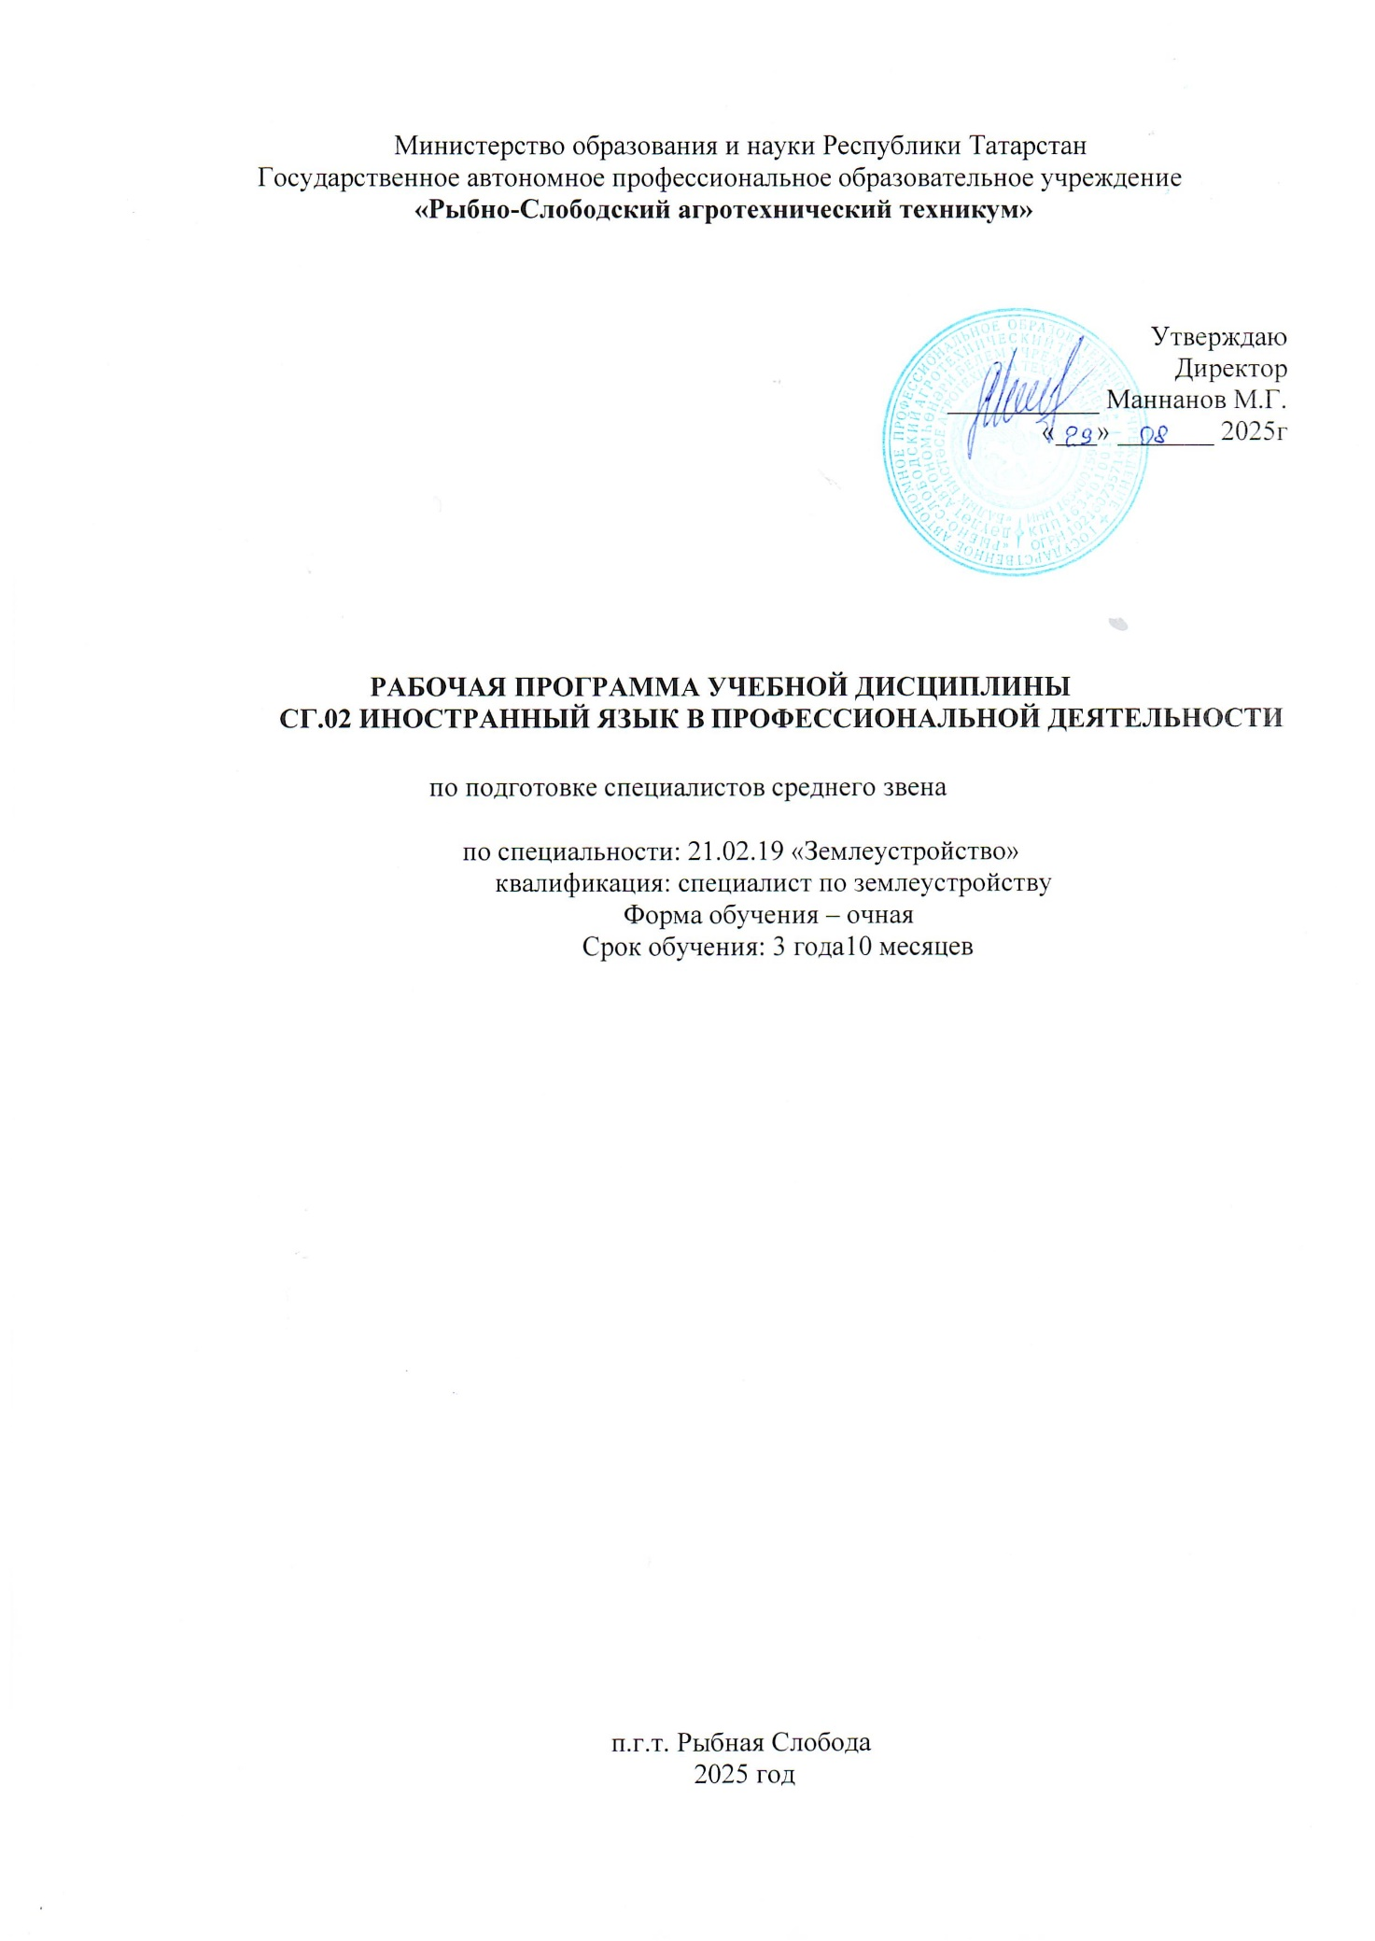

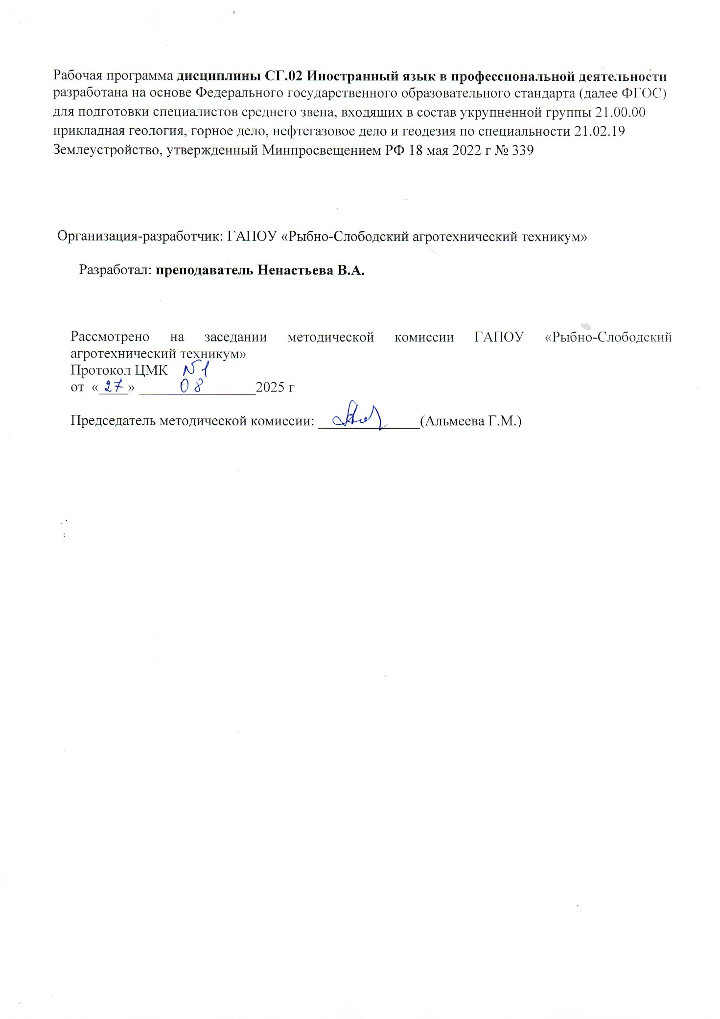

СОДЕРЖАНИЕ

- ОБЩАЯ ХАРАКТЕРИСТИКА РАБОЧЕЙ ПРОГРАММЫ УЧЕБНОЙ ДИСЦИПЛИНЫ
- СТРУКТУРА И СОДЕРЖАНИЕ УЧЕБНОЙ ДИСЦИПЛИНЫ
- УСЛОВИЯ РЕАЛИЗАЦИИУЧЕБНОЙ ДИСЦИПЛИНЫ
- КОНТРОЛЬ И ОЦЕНКА РЕЗУЛЬТАТОВ ОСВОЕНИЯ УЧЕБНОЙ ДИСЦИПЛИНЫ

1. ОБЩАЯ ХАРАКТЕРИСТИКА РАБОЧЕЙ ПРОГРАММЫ УЧЕБНОЙ ДИСЦИПЛИНЫ
СГ.02 ИНОСТРАННЫЙ ЯЗЫК В ПРОФЕССИОНАЛЬНОЙ ДЕЯТЕЛЬНОСТИ

1.1. Место дисциплины в структуре основной образовательной программы
Учебная дисциплина «Иностранный язык в профессиональной деятельности» является обязательной частью социально-гуманитарного цикла примерной образовательной программы в соответствии с ФГОС СПО по специальности 21.02.19 Землеустройство.
Особое значение дисциплина имеет при формировании и развитии ОК 02, ОК 03, ОК 09.

1.2. Цель и планируемые результаты освоения дисциплины
В рамках указанных компетенций обучающиеся развивают следующие знания и умения.
Код  ПК, ОК | Умения | Знания
ПК 3.1, ОК 02, ОК 03, ОК 09 | - понимать общий смысл четко произнесенных высказываний на известные темы (профессиональные и бытовые), понимать тексты на базовые профессиональные темы;  - участвовать в диалогах на знакомые общие и профессиональные темы;  -строить простые высказывания о себе и о своей профессиональной деятельности;  - кратко обосновывать и объяснять свои действия (текущие и планируемые); писать простые связные сообщения на знакомые или интересующие профессиональные темы. | - правила построения простых и сложных предложений на профессиональные темы;  -основные общеупотребительные глаголы (бытовая и профессиональная лексика);  - лексический минимум, относящийся к описанию предметов, средств и процессов профессиональной деятельности;  - особенности произношения;  - правила чтения текстов профессиональной направленности

2. СТРУКТУРА И СОДЕРЖАНИЕ УЧЕБНОЙ ДИСЦИПЛИНЫ

2.1. Объем учебной дисциплины и виды учебной работы
Вид учебной работы | Объем часов
Объем образовательной программы учебной дисциплины | 166
В т.ч. в форме практической подготовки | 160
В т.ч.:
теоретическая подготовка | -
практические занятия | 160
Самостоятельная работа | 6
Промежуточная аттестация в форме дифференцированного зачета(3,4,5,6,7,8 семестры) | _

2.2. Тематический план и содержание учебной дисциплины
Наименование разделов и тем | Содержание учебного материала и формы организации деятельности обучающихся | Объем, ак. ч /  в том числе  в форме практической подготовки, ак. ч |  | Коды компетенций и личностных результатов, формированию которых способствует элемент программы
1 | 2 | 3 |  | 4
Раздел 1. Вводно-коррективный курс |  | 32
Тема 1.1. Социально-бытовые ситуации. Знакомство. О себе. Разговорные клише. | Содержание практических занятий | 16 |  | ПК 3.1, ОК 02, ОК 03,ОК 09
 | - Фонетика  - Корректировка фонетических навыков. Фонетическая транскрипция. Гласные и согласные звуки.  - Лексика.  - Грамматика.  - Порядок слов в утвердительных, вопросительных и повелительных предложениях. Личные местоимения. Глагол to be. Глагол to have. Конструкция there is/ are.  - Модели приветствий, обращений, представления, прощания, поздравлений; выражения согласия/несогласия.  - Отработка произношения гласных и согласных звуков, чтения слов по транскрипции.  - Знакомство. Речевые клише.  - Составление сообщения о себе. Составление диалога с использованием разговорных клише.  - Выполнение упражнений на употребление личных местоимений и глаголов tobe, tohave и конструкции there is/ are. | 16 |  | ПК 3.1, ОК 02, ОК 03,ОК 09

Тема 1.2.  Рабочий день. Оказание помощи, Решение стандартных ситуаций | Содержание практических занятий | 14 |  | ПК 3.1, ОК 02. ОК 03,ОК 09
 | - Фонетика.  - Дифтонги. Ударение. Ударение в сложных словах. Интонация.  - Лексика.  - Лексика по теме «Рабочий день». Модели просьб, обращений, извинения; выражения благодарности.  - Грамматика.  - Настоящее простое время. Имя существительное: множественное число существительных, притяжательный падеж существительных, исчисляемые и неисчисляемые существительные. Неопределенный артикль a (an). Определенный артикль the.  - Отработка произношения дифтонгов, чтение дифтонгов по транскрипции, постановка интонации и ударения.  - Знакомство. Речевые клише.  - Чтение текста «Рабочий день». Составление сообщения о своем рабочем дне.  - Выполнение грамматических упражнений на употребление артикля с существительными в единственном и во множественном числе; образование притяжательного падежа; образование утвердительных, отрицательных и вопросительных предложений в настоящем простом времени.  Дифференцированный зачет | 14 |  | ПК 3.1, ОК 02. ОК 03,ОК 09
 | Самостоятельная работа: чтение и транскрибирование английских текстов, работа со словарем, подготовка устных сообщений | 2
Раздел 2. Социально-трудовая сфера |  | 46
Тема 2.1. Устройство на работу | Содержание практических занятий | 10 |  | ПК 3.1, ОК 02. ОК 03,ОК 09
Тема 2.1. Устройство на работу | - Фонетика.  - Корректировка фонетических навыков. Фонетическая транскрипция.  - Лексика по темам.  - Поиски работы. Составление резюме. Собеседование с работодателем.  - Грамматика.  - Словообразование. Словообразовательные суффиксы (существительные). Типы вопросительных предложений. Прошедшее простое время.  - Корректировка фонетических навыков. Фонетическая транскрипция.  - Заучивание речевых клише по теме «Собеседование с работодателем». Заучивание лексики по теме «Поиски работы». Чтение текста «Устройство на работу».  - Выполнение грамматических упражнений на прошедшее простое время, составление общих, специальных, альтернативных разделительных вопросительных предложений. словообразование. | 10 |  | ПК 3.1, ОК 02. ОК 03,ОК 09

Тема 2.2.  В офисе | Содержание практических занятий | 8 |  | ПК 3.1, ОК 02. ОК 03,ОК 09
Тема 2.2.  В офисе | - Фонетика.  - Корректировка фонетических навыков. Фонетическая транскрипция.  - Лексика по темам.  - Знакомство с персоналом. Структура организации. Отделы и их функции. Должностные обязанности. Обязанности сотрудников.  - Грамматика.  - Будущее простое время. Залоги в английском языке. Простые временные формы глаголов в пассивном залоге.  - Отработка произношения звуков и чтение слов по транскрипции.  - Составление диалога с использованием лексики и соответствующих клише.  - Выполнение грамматических упражнений на употребление будущего простого времени. Выполнение грамматического теста на временные формы глаголов в активном и пассивном залоге. | 8 |  | ПК 3.1, ОК 02. ОК 03,ОК 09
 | Самостоятельная работа: составление диалогов по темам | 2
Тема 2.3. Мотивация сотрудников | Содержание практических занятий | 8 |  | ПК 3.1, ОК 02. ОК 03,ОК 09
 | - Фонетика.  - Корректировка фонетических навыков. Фонетическая транскрипция. Дифтонги и трифтонги.  - Лексика по темам.  - Льготы. Социальные пособия и выплаты. Обеспечение безопасности работников. Охрана труда. Соблюдение здорового образа жизни.  - Грамматика.  - Словообразовательные суффиксы (прилагательные). Неопределенные местоимения. Производные неопределенных местоимений. Степени сравнения прилагательных и наречий.  - Отработка произношения дифтонгов и трифтонгов, чтение по транскрипции.  - Чтение и обсуждение текста «Льготы». Беседа на тему «Обеспечение безопасности работников».  - Выполнение упражнений на неопределенные местоимения и их производные, на образование прилагательных с помощью суффиксов, на степени сравнения прилагательных.  Дифференцированный зачет | 8
 | Самостоятельная работа: чтение тематических текстов | 2
Тема 2.4. Деловой этикет. | Содержание практических занятий | 14 |  | ПК 3.1, ОК 02. ОК 03,ОК 09
Тема 2.4. Деловой этикет. | - Фонетика.  - Ударение. Ударение в сложных словах.  - Лексика по темам.  - Нормы и правила профессионального общения. Деловые письма: предложение, запрос, заказ, подтверждение, рекламация. Клише официально-делового стиля.  - Грамматика.  - Модальные глаголы. Эквиваленты модальных глаголов. Сложноподчиненные предложения. Особенности сложноподчиненных предложений в будущем времени.  - Отработка звуков, чтения слов по транскрипции.  - Составление диалогов с соблюдением норм официального тона. Чтение и перевод деловых писем. Написание деловых писем.  - Выполнение упражнений на употребление модальных глаголов и из эквивалентов; составление сложноподчиненных предложений.  - Отработка навыка поиска требуемой информации в текстах большого объема. | 14 |  | ПК 3.1, ОК 02. ОК 03,ОК 09
Раздел 3. Предпринимательская деятельность |  | 18
Тема 3.1.  Формы организации бизнеса | Содержание практических занятий | 10 |  | ПК 3.1, ОК 02. ОК 03,ОК 09
Тема 3.1.  Формы организации бизнеса | - Фонетика.  - Правила чтения в английском языке. Сочетания согласных.  - Лексика по темам.  - Предпринимательство в России. Организация бизнеса в США и Великобритании. Налоги и налогообложение.  - Грамматика.  - Словообразовательные суффиксы (глаголы). Неличные формы глаголы: образование и функции в предложении. Длительные временные формы глаголов в активном залоге.  - Фонетические упражнения.  - Чтение и изложение текстов по темам раздела 3.1. Реферирование.  - Подготовка презентаций по темам, связанным с особенностями ведения бизнеса в англоязычных странах.  - Выполнение упражнений на использование неличных форм глаголов в различных функциях; длительные временные формы глаголов в активном залоге; образование глаголов с помощью суффиксов. | 10 |  | ПК 3.1, ОК 02. ОК 03,ОК 09
Тема 3.2. Организация собственного дела | Содержание практических занятий | 8 |  | ПК 3.1, ОК 02. ОК 03,ОК 09
Тема 3.2. Организация собственного дела | - Фонетика.  - Правила чтения в английском языке. Гласные.  - Лексика по темам.  - Бизнес-план. Реклама. Повышение конкурентоспособности. Партнеры и конкуренты.  - Грамматика.  - Длительные временные формы глаголов в пассивном залоге. Сложное подлежащее. Сложное дополнение.  - Фонетические упражнения.  - Написание резюме, обсуждение резюме нескольких соискателей, интервьюирование соискателей.  - Выполнение упражнений на употребление длительных временных форм глаголов в пассивном залоге; составление предложений со сложным подлежащим и сложным дополнением.  Дифференцированный зачет | 8 |  | ПК 3.1, ОК 02. ОК 03,ОК 09
Раздел 4. Профессиональная деятельность |  | 70
Тема 4.1. Выполнение полевых работ | Содержание практических занятий | 16 |  | ПК 3.1, ОК 02. ОК 03,ОК 09
Тема 4.1. Выполнение полевых работ | - Фонетика.  - Правила чтения в английском языке. Сочетания гласных.  - Лексика по темам.  - Проведение геодезических работ. Геодезические приборы и системы. Работа с картами и планами участка. Составление топографических, межевых планов. Проведение землеустроительных работ.  - Грамматика.  - Словообразовательные приставки. Совершенные временные формы глаголов в активном залоге. Совершенные временные формы глаголов в пассивном залоге.  - Фонетические упражнения (отработка чтения различных сочетаний гласных и согласных).  - Перевод описания приборов, составление устного сообщения о проведении геодезических работ, описание карты и плана участка.  - Выполнение упражнений на употребление совершенных временных форм глаголов в активном и пассивном залоге; словообразование с помощью приставок  - .Перевод профессионального текста | 16 |  | ПК 3.1, ОК 02. ОК 03,ОК 09
Тема 4.2.Техническая оценка объектов недвижимости | Содержание практических занятий | 16 |  | ПК 3.1, ОК 02. ОК 03,ОК 09
Тема 4.2.Техническая оценка объектов недвижимости | - Фонетика.  - Правила чтения в английском языке. Особые случаи.  - Лексика по темам.  - Обмерка и паспортизация конструкции. Отчетная документация. Инфраструктура местности.  - Грамматика.  - Согласование времен. Косвенная речь в утвердительных, вопросительных и повелительных предложениях.  - Практические занятия.  - Поиск информации по теме с использованием интернет-источников, заполнение документа по ситуации, чтение и перевод текста по теме.  - Выполнение упражнений на согласование времен в косвенной речи.  Дифференцированный зачет | 16 |  | ПК 3.1, ОК 02. ОК 03,ОК 09
Тема 4.3. Регистрация прав на недвижимость | Содержание практических занятий | 22 |  | ПК 3.1, ОК 02. ОК 03,ОК 09
Тема 4.3. Регистрация прав на недвижимость | - Фонетика.  - Работа над связностью речи.  - Лексика по темам.  - Хранение документов. Использование технических средств в работе. Ведение электронного документооборота.  - Грамматика.  - Типы условных предложений. Условные предложения нулевого и первого типа.  - Поиск информации по предложенным темам раздела, подготовка докладов.  - Заучивание и отработка лексического материала по теме, выполнение лексических упражнений по теме « Использование технических средств в работе».  - Выполнение грамматических упражнений на употребление условных предложений нулевого и первого типа.  Дифференцированный зачет | 22 |  | ПК 3.1, ОК 02. ОК 03,ОК 09
Тема 4.4.  Охраны земельных ресурсов и окружающей среды | Содержание практических занятий | 16 |  | ПК 3.1, ОК 02. ОК 03,ОК 09
Тема 4.4.  Охраны земельных ресурсов и окружающей среды | - Фонетика.  - Лексика по темам.  - Мониторинг земли. Природоохранные мероприятия. Нормативные-технические акты и документы, регулирующие использование и охрану окружающей среды.  - Грамматика.  - Условные предложения первого и второго типа. Фразовые глаголы. Идиомы.  - Чтение и перевод текстов по мониторингу земли, проведению природоохранных мероприятий в России; перевод пунктов нормативно-технических актов и документов, разработка презентации.  - Выполнение упражнений на употребление условных предложений различных типов, составление предложений с фразовыми глаголами, работа с идиомами.  Дифференцированный зачет | 16 |  | ПК 3.1, ОК 02. ОК 03,ОК 09
Всего: |  | 166

3. УСЛОВИЯ РЕАЛИЗАЦИИ УЧЕБНОЙ ДИСЦИПЛИНЫ
3.1. Для реализации программы учебной дисциплины должны быть предусмотрены следующие специальные помещения:
Кабинет «Иностранный язык», оснащенный в соответствии с п. 6.1.2.1 примерной образовательной программы по специальности.
3.2. Информационное обеспечение реализации программы
Для реализации программы библиотечный фонд образовательной организации должен иметь печатные и/или электронные образовательные и информационные ресурсы
для использования в образовательном процессе. При формировании библиотечного фонда образовательной организацией выбирается не менее одного издания из перечисленных ниже печатных и (или) электронных изданий в качестве основного, при этом список может быть дополнен другими изданиями.
3.2.1. Основные печатные издания
1. Карпова, Т.А. English forColleges = Английский язык для колледжей. Практикум + еПриложение : тесты : учебно-практическое пособие / Карпова Т.А., Восковская А.С., Мельничук М.В. — Москва : КноРус, 2020. — 286 с. — (СПО). — ISBN 978-5-406-07527-2. — Текст: непосредственный.
2. Кохан, О. В. Английский язык для технических специальностей : учебное пособие для среднего профессионального образования / О. В. Кохан. — 2-е изд., испр. и доп. — Москва : Юрайт, 2019. — 226 с. — (Профессиональное образование). — ISBN 978-5-534-08983-7. — Текст : непосредственный.
3.2.2. Основные электронные издания
1. Буренко, Л. В. Грамматика английского языка. Grammar in LevelsElementary – Pre-Intermediate : учебное пособие для среднего профессионального образования / Л. В. Буренко, О. С. Тарасенко, Г. А. Краснощекова ; под общей редакцией Г. А. Краснощековой. — Москва : Юрайт, 2020. — 227 с. — (Профессиональное образование). — ISBN 978-5-9916-9261-8. — URL: https://urait.ru/bcode/452909 (дата обращения: 23.08.2021). — Режим доступа: Электронно-библиотечная система Юрайт. - Текст : электронный
2. Голубев, А.П. Английский язык для всех специальностей + еПриложение : учебник / Голубев А.П., Балюк Н.В., Смирнова И.Б. — Москва : КноРус, 2021. — 385 с. — ISBN 978-5-406-08132-7. — URL: https://book.ru/book/939214 (дата обращения: 19.08.2021). — Режим доступа: Электронно-библиотечная система BOOK.RU. - Текст : электронный.
3. Карпова, Т.А. English forColleges = Английский язык для колледжей. Практикум + еПриложение : тесты : учебно-практическое пособие / Карпова Т.А., Восковская А.С., Мельничук М.В. — Москва : КноРус, 2020. — 286 с. — (СПО). — ISBN 978-5-406-07527-2. — URL: https://book.ru/book/932751 (дата обращения: 24.03.2020). — Режим доступа: Электронно-библиотечная система BOOK.RU. - Текст : электронный.
4. Кохан, О. В. Английский язык для технических специальностей : учебное пособие для среднего профессионального образования / О. В. Кохан. — 2-е изд., испр. и доп. — Москва : Издательство Юрайт, 2019. — 226 с. — (Профессиональное образование). — ISBN 978-5-534-08983-7. — URL: https://urait.ru/bcode/437135 (дата обращения: 23.08.2021). — Режим доступа: Электронно-библиотечная система Юрайт. - Текст : электронный.
5. Кузьменкова, Ю. Б. Английский язык для технических колледжей (A1) : учебное пособие для среднего профессионального образования / Ю. Б. Кузьменкова. — Москва : Издательство Юрайт, 2021. — 207 с. — (Профессиональное образование). — ISBN 978-5-534-12346-3. — URL: https://urait.ru/bcode/475659 (дата обращения: 23.08.2021). — Режим доступа: Электронно-библиотечная система Юрайт. - Текст : электронный.
6. Литвинская, С. С. Английский язык для технических специальностей : учебное пособие / С. С. Литвинская. — Москва : ИНФРА-М, 2020. — 252 c. — (Среднее профессиональное образование). - ISBN 978-5-16-014535-8. - URL: https://znanium.com/catalog/product/989248 (дата обращения: 19.08.2021). — Режим доступа: по подписке. — Текст : электронный.
- Английский язык. Экология, почвоведение и природопользование : учебное пособие для среднего профессионального образования / О. А. Егорова, О. Н. Козлова, Е. Э. Кожарская ; ответственный редактор Л. В. Полубиченко. — Москва : Издательство Юрайт, 2021. — 112 с. — (Профессиональное образование). — ISBN 978-5-534-08000-1. — Текст : электронный // ЭБС Юрайт [сайт]. — URL: https://urait.ru/bcode/472265 (дата обращения: 05.08.2021).
- Полубиченко, Л. В. Английский язык для колледжей (A2-B2) : учебное пособие для среднего профессионального образования / А. С. Изволенская, Е. Э. Кожарская ; под редакцией Л. В. Полубиченко. — Москва : Издательство Юрайт, 2021. — 184 с. — (Профессиональное образование). — ISBN 978-5-534-09287-5. — Текст : электронный // ЭБС Юрайт [сайт]. — URL: https://urait.ru/bcode/474378 (дата обращения: 05.08.2021).
- Малецкая, О. П. Английский язык : учебное пособие для спо / О. П. Малецкая, И. М. Селевина. — 2-е изд., стер. — Санкт-Петербург : Лань, 2021. — 136 с. — ISBN 978-5-8114-8057-9. — Текст : электронный // Лань : электронно-библиотечная система. — URL: https://e.lanbook.com/book/171416 (дата обращения: 22.06.2022). — Режим доступа: для авториз. пользователей.
    - Дополнительные источники
1. Проект Английский язык онлайн - Native English: сайт. — Москва, 2003. — URL:http://engv.ru/category/ptoiznoshenie (дата обращения: 23.08.2021).— Текст : электронный.
2. Информационно-образовательный портал по английскому языку Study.ru: сайт. — URL:https://www.mystudy.ru — (дата обращения: 23.08.2021).— Текст : электронный.
3. Электронно-библиотечная система «Лань». (Режим доступа): URL: https://e.lanbook.com/
4. Электронно-библиотечная система «Знаниум». (Режим доступа): URL: https://znanium.com/
5. Научная электронная библиотека «eLibrary». (Режим доступа): URL: https://elibrary.ru/

4. КОНТРОЛЬ И ОЦЕНКА РЕЗУЛЬТАТОВ ОСВОЕНИЯ
УЧЕБНОЙ ДИСЦИПЛИНЫ
Результаты обучения | Критерии оценки | Методы оценки
Перечень знаний, осваиваемых в рамках дисциплины
- правила построения простых и сложных предложений на профессиональные темы;  -основные общеупотребительные глаголы (бытовая и профессиональная лексика);  - лексический минимум, относящийся к описанию предметов, средств и процессов профессиональной деятельности;  - особенности произношения;  - правила чтения текстов профессиональной направленности | Адекватное использование профессиональной терминологии на иностранном языке;  Владение лексическим и грамматическим минимумом;  Правильное построение предложений (утвердительных, вопросительных), диалогов. | Экспертное наблюдение за выполнением практических работ;  устных ответов (сообщения, диалоги, тематические презентации, деловые игры);
Перечень умений, осваиваемых в рамках дисциплины
- понимать общий смысл четко произнесенных высказываний на известные темы (профессиональные и бытовые), понимать тексты на базовые профессиональные темы;  - участвовать в диалогах на знакомые общие и профессиональные темы; | Адекватное использование профессиональной терминологии на иностранном языке, лексического и грамматического минимума при ведении диалогов, составлении небольших эссе на профессиональные темы. | Экспертное наблюдение за выполнением практических работ;
-строить простые высказывания о себе и о своей профессиональной деятельности;  - кратко обосновывать и объяснять свои действия (текущие и планируемые); писать простые связные сообщения на знакомые или интересующие профессиональные темы. | Правильное построение предложений (в утвердительной и вопросительной формах) в письменной и устной речи, в диалогах. | устных ответов (сообщения, диалоги, тематические презентации, деловые игры);

5. ФОНД ОЦЕНОЧНЫХ СРЕДСТВ
(ПРОМЕЖУТОЧНАЯ АТТЕСТАЦИЯ)

К РАБОЧЕЙ ПРОГРАММЕ

СГ.02 «Иностранный язык в профессиональной деятельности»

по специальности 21.02.19 «Землеустройство»

Фонды оценочных средств (далее – ФОС) представлены в виде междисциплинарных заданий и направлены на контроль качества и управление процессом приобретения обучающимися необходимых знаний, умений, навыков и процессом формирования компетенций, определенных основной образовательной программой среднего профессионального образования по каждой дисциплине (модулю) посредством текущего контроля успеваемости, промежуточной аттестацией. ФОС разрабатываются с опорой на синхронизированные образовательные результаты и с учетом профессиональной направленности образовательной программы для специальности 21.02.19 «Землеустройство».

№ раздела, темы | Варианты междисциплинарных заданий
Раздел № 1.  Тема 1.1.  Социально-бытовые ситуации. Знакомство. О себе. Разговорные клише. | Дифференцированный зачет.  Составить монологическое высказывание о себе, о своей семье.  Составить распорядок дня студента- землеустроителя.  Досуг, хобби.
Тема 1.2.
Рабочий день. Оказание помощи, Решение стандартных ситуаций
Раздел № 2.  Тема 2.1. Устройство на работу | Дифференцированный зачет.  Написать автобиографию.  Составить резюме для приема на работу.  Составить проект своего рабочего кабинета и его описание.  Диалог на тему «Прием на работу».  Перевод профессионального текста.
Тема 2.2.
В офисе
Тема 2.3.
Мотивация сотрудников
Тема 2.4.  Деловой этикет. | Дифференцированный зачет.  Написание деловых писем.  Составление словаря деловых клише.  Написание эссе «Предпринимательство в России».  Написать эссе о развитии бизнеса в Британии и США.  Подготовить сообщение к семинару.  Темы сообщений на выбор: 1. Страна/страны изучаемого языка и родная страна, крупные города, регионы, аграрный сектор экономики.  Диалог на тему «Практическая подготовка специалистов», перевод профессионального текста.
Раздел 3.
Тема 3.1.
Формы организации бизнеса
Тема 3.2.
Организация собственного дела

Раздел 4.  Тема 4.1.  Выполнение полевых работ | Дифференцированный зачет.  Составление устного сообщения о проведении геодезических работ. Описание карты и плана участка.  Перевод профессионально- ориентированного текста об ученых и их изобретениях, о последних достижениях науки.
Тема 4.2.
Техническая оценка объектов недвижимости
Тема 4.3.  Регистрация прав на недвижимость | Дифференцированный зачет.  Составление аннотации профессионально-ориентированного текста.  Составление англо-русского терминологического словаря.
Тема 4.4.  Охраны земельных ресурсов и окружающей среды | Дифференцированный зачет.  Анализ нормативно-правовых документов.  Решение кейса на основе прочитанного текста профессиональной направленности.  Монологическое высказывание на тему «Моя будущая профессия».  Чтение и перевод текстов по мониторингу земли, проведению природоохранных мероприятий в России.  Разработка презентации.

.

